INFORMAZIONI SUL TEST BABIL

In questo dvd allegato al manuale del test BaBIL – Prove per la valutazione delle competenze verbali e non verbali in Bambini BILingui (© 2013 Giunti O.S. Organizzazioni Speciali) troverete i materiali per somministrare le Prove BaBIL in formato PPS (presentazione di Microsoft PowerPoint®) sia per PC che per MAC.

In dettaglio, oltre al presente documento, le versioni per PC e per MAC di questo dvd sono composte ciascuna da:

* 8 cartelle con le prove BaBIL suddivise per lingua:

Albanese;

Arabo-marocchino;

Arabo-tunisino;

Bengali;

Cinese;

Rumeno; Tagalog; Twi.

* una cartella denominata Prova di Apprendimento valida per tutte le lingue somministrate (solo in italiano).
* il software PowerPointViewer.exe (solo per PC).

Nota: Se non si dispone sul proprio PC di Microsoft PowerPoint® 2003 o versioni successive, si può comunque somministrare la prova installando preventivamente il software PowerPointViewer.exe contenuto nella cartella “PC” del DVD.

Nota: Gli utenti MAC con OS X (10.x) devono dotarsi di PowerPoint 2008® o superiore per visualizzare e ascoltare le prove BaBIL in modalità presentazione, Microsoft non ha sviluppato un visualizzatore di file .pps per questo sistema operativo.

ISTRUZIONI PER LA SOMMINISTRAZIONE

1.Scegliere innanzitutto la cartella relativa alla propria dotazione hardware (MAC o PC). (Figura 1)



Figura 1

1. Aprire la prova nella lingua del bambino che viene valutato, cliccando due volte sulla relativa cartella (ad esempio Cinese). (Figura 2)

**Figura**

**2**

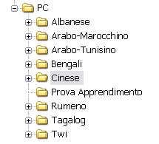

1. All’apertura si presenteranno le prove suddivise in [Lingua] L1 e Italiano L2. Ad esempio, se state esaminando un bambino cinese, all’interno della cartella Cinese troverete Cinese L1 e Italiano L2. (Figura 3)



Figura 3

4.Selezionate la lingua da somministrare e cliccate due volte sulla cartella scelta. Si presenteranno quattro sottocartelle, corrispondenti alle quattro prove, nominate, seguendo l’esempio, come Cinese1, Cinese2, Cinese3 e Cinese approfondimento (oppure Italiano1, Italiano2, Italiano3 e Italiano approfondimento). (Figura 4)

**Figura**

**4**

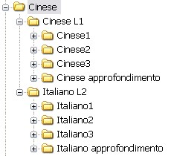

Ogni sottocartella contiene un file .pps (ad esempio Cinese 1.pps).

4. Cliccando 2 volte sul file .pps la prova scelta si avvierà automaticamente.

Attenzione: Una volta avviata la prova si consiglia di NON usare il mouse o premere alcun tasto sulla tastiera per non alterare la somministrazione.